XXVI слет приемных и опекунских семей Липецкой области
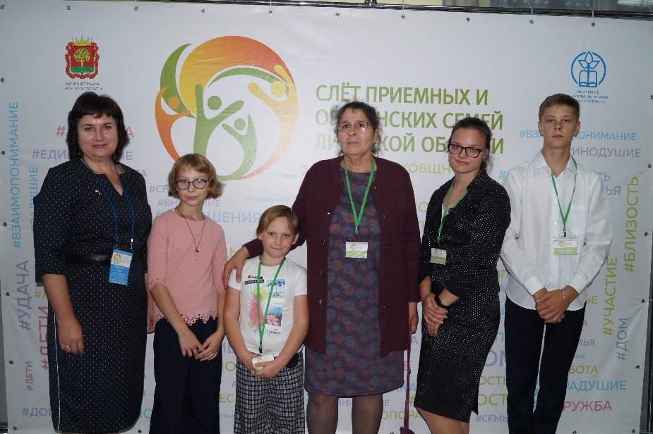
14 сентября 2022 года в загородном оздоровительном лагере «Чайка» прошел XXVI слёт приемных и опекунских семей Липецкой области. Участников приветствовали председатель Липецкого областного Совета депутатов Дмитрий Аверов, начальник регионального управления образования и науки Лилия Загеева, главный федеральный инспектор по Липецкой области аппарата полномочного представителя Президента РФ в ЦФО Олег Снежков, уполномоченный по правам ребенка Липецкой области Юрий Таран.
В мероприятии приняли участие 21 семья из всех муниципалитетов Липецкой области, в которых воспитываются 57 детей, а также представители муниципальных органов опеки и попечительства, ассоциации замещающих семей.
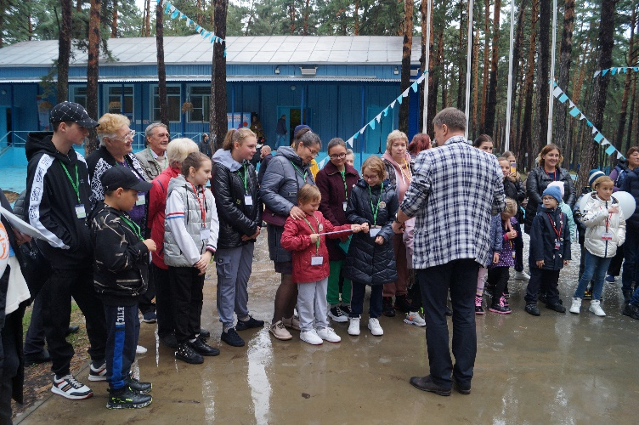
Для опекунских и приемных семей прошли мастер-классы и тренинги, круглый стол для руководителей органов опеки и попечительства. Во время проведения работал консультационный пункт для родителей, где можно было получить консультацию опытного психолога. Для ребят подготовили анимационную программу, выступление фокусников, игровую зону.
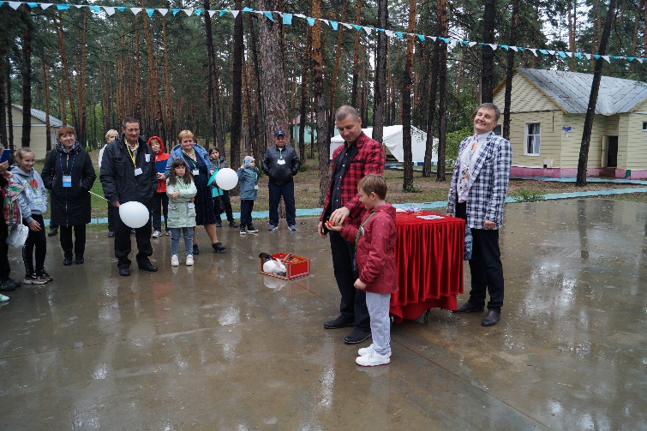
Добринский район представляли начальник отдела по опеке и попечительству администрации муниципального района Мария Черникина и приемная семья Татанкуловых. Приемная мама Норджон Татанкулова вместе с супругом Александром Авдеевым воспитывают приемных детей – Кирилла, Ульяну, Карину и Марию. Они не боятся трудностей и проблем, прививают детям такие качества как трудолюбие, уважение, сострадание, уделяют большое внимание всестороннему развитию детей. Всей дружной семьей преодолевают трудности и решают любые проблемы.
В этот день лучшие опекунские и приемные семьи региона наградили памятными подарками. Специалисты, чья профессиональная деятельность связана с заботой о детях-сиротах и детях, оставшихся без попечения родителей, - благодарственными письмами и почетными грамотами. В их числе была М. Черникина, которая была награждена благодарственным письмом Правительства Липецкой области. Завершился праздник фейерверком.

